**Αστραγαλίζειν**

*Ιστορική Αναδρομή για το παιχνίδι*

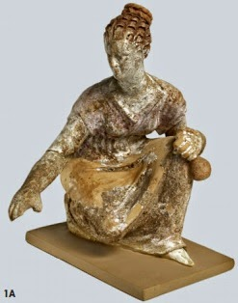**Α. ΓΕΝΙΚΑ**

Πρόκειται για ένα παιχνίδι, κοινής πιθανά καταγωγής με τα ζάρια. Ο Ηρόδοτος θεωρεί ότι η καταγωγή του είναι από τους Λύδιους, ενώ ο Πλάτων από τους Αιγύπτιους, οι οποίοι έμαθαν το παιχνίδι αυτό από το θεό Θωθ, το θεό της γνώσης.

**Β. Αρχαία Ελλάδα**

Παιχνίδι που παιζόταν από παιδιά, αγόρια κα κορίτσια, αλλά και ενήλικες άνδρες και γυναίκες, με παραλλαγές. Χρησιμοποιούσαν τα κόκκαλα των αστραγάλων των πίσω ποδιών των κατσικιών και των αρνιών, αλλά και πέτρες, καρύδια, κουκιά ή αμύγδαλα, καθώς και απομιμήσεις από χαλκό, πηλό σμάλτο, γυαλί, αχάτη, ξύλο, μάρμαρο, πολύτιμους λίθους, χρυσό ή ασήμι. Τα κόκκαλα μεταφέρονταν μέσα σε ένα ειδικό δερμάτινο σακουλάκι, το φορμίσκο, σε τετράδες ή πεντάδες.

Πρώτη αναφορά στο παιχνίδι αυτό γίνεται στον Όμηρο, όπου αναφέρεται ότι ο Πάτροκλος είχε σκοτώσει το φίλο του, Κλεισώνυμο, ενώ έπαιζαν το παιχνίδι αυτό («χολωθείς αμφ' αστραγάλοισιν»). Επιπλέον, γίνεται αναφορά στο έργο του Πλούταρχου, όπου ο Αλκιβιάδης παίζοντας κάποτε αστραγάλους με τους φίλους του στη μέση του δρόμου αρνήθηκε να σταματήσει για να περάσει μια άμαξα, αντίθετα προκάλεσε τον αμαξά να περάσει από πάνω του, προκειμένου να τους χαλάσει το παιχνίδι.

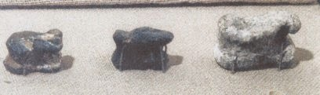

Οι παίκτες κάθονταν κυκλικά, ενώ ένας από αυτούς αναγορευόταν βασιλιάς έπειτα από κλήρωση. Από τη θέση των αστραγάλων, μετά από κάθε ρίψη, εξαρτιόταν η επιτυχία του παίκτη. Οι αρχαίοι μάλιστα έδιναν ονόματα στις διάφορες ριξιές, τα οποία επέτρεπαν στους έμπειρους παίκτες να κάνουν γρήγορους υπολογισμούς.

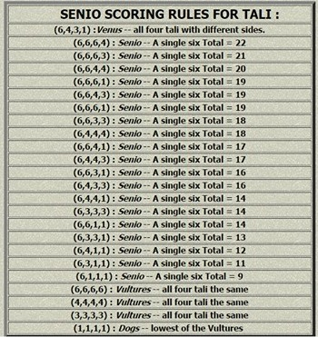Οι γυναίκες που έπαιζαν αυτό το παιχνίδι θεωρούνταν ότι άφηναν τη μοίρα τους (αναφορικά με τον μελλοντικό τους γάμο) στα χέρια της Αφροδίτης – εξ ου και η ονομασία της πιο σημαντικής ζαριάς, δηλαδή κάθε ένα από τα τέσσερα κόκκαλα να φέρει διαφορετική τιμή (1, 3, 4 και 6).

Από τις τέσσερις πλευρές του αστραγάλου οι δύο είναι στενές και οι δύο πλατιές. Οι δύο πλατιές ονομάζονταν ανάλογα με το σχήμα τους, η μία «πρανές» (ελαφρώς κυρτή), και η άλλη «ύπτιον» (ελαφρώς κοίλη). Οι δύο στενές πλευρές έχουν μικρή διαφορά: η λίγο εξογκωμένη ονομαζόταν το «χίον», η δε πιεσμένη «το κώον». Σημασία στο παιχνίδι είχε η πλευρά με την οποία ο αστράγαλος άγγιζε το έδαφος και όχι, όπως σήμερα, η πλευρά με την οποία βλέπουμε το κότσι.

Μία παραλλαγή του παιχνιδιού, αγαπητή στα παιδιά ήταν το «αρτιάζειν αστραγάλους», όπου μάντευαν αν οι αστράγαλοι που κρύβονταν από το ένα παιδί ήταν άρτιου ή περιττού πλήθους. Μια άλλη είναι αντίστοιχη με το σημερινό παιχνίδι “jacks”, δηλαδή πέταγμα των κοκκάλων στον αέρα και το πιάσιμό τους με το πισω μέρος του χεριού.

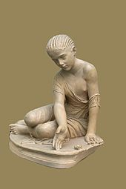

**Γ. Ρώμη**

Το παιχνίδι πλέον ονομάζεται tali, όταν πρόκειται για το παιχνίδι των ρίψεων, ή tropa, όταν πρόκειται για το παιχνίδι του πετάγματος και του πιασίματος. Τα υλικά και οι τρόποι παιξίματος παραμένουν κοινοί, αλλά αλλάζουν οι ονομασίες των ρίψεων.

**Δ. Βυζάντιο – Μεσάιωνας**

Το παιχνίδι μετονομάζεται σε «βεζυρία», και οι τέσσερις όψεις γίνονται «βασιλεία», «βεζυρία», «ψωμάς» και «γάιδαρος», με τις δύο τελευταίες ως τις πιο αδύναμες.

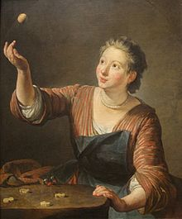Ένα παιδί γίνεται «Βεζύρης», ένα άλλο «Βασιλιάς» – ο αρχηγός του παιχνιδιού – μπορεί να είναι το ίδιο άτομο. Οι «τίτλοι» προκύπτουν από τη ρίψη. Ο «Βασιλιάς» κρατάει ένα καλάμι ενώ ο «Βεζύρης» μία λουρίδα.

Ένα παιδί κάνει τις ρίψεις. Αν φέρει «γάιδαρο», ο «Βεζύρης» ρωτάει τον «Βασιλιά» τι τιμωρία θα του επιβληθεί. Οι απαντήσεις μπορεί να είναι γκαρίσματα, κακαρίσματα αλλά και «λουριδιές» που λέγονται «λαδάτες» ή «ξυδάτες».

Η εξουσία αλλάζει χέρια σταδιακά, αρκεί οι «Βεζύρηδες» ή η «Βασιλιάδες» να κάνουν λάθος, δηλαδή να μην εκτελεστεί σωστά κάποια εντολή ή ο Βασιλιάς να βρεθεί να ζητά αντικατάσταση .

***Πηγές***

[*http://el.wikipedia.org/*](http://el.wikipedia.org/)

*εφημ. Το Βήμα, άρθρο «Τα τυχερά παιχνίδια στην αρχαία Ελλάδα»*

[*http://skamnosvoice.com/portal/index.php/svxorio/svethima/897-ta-kotsia-oi-astragaloi*](http://skamnosvoice.com/portal/index.php/svxorio/svethima/897-ta-kotsia-oi-astragaloi)

*Α.Ν. Γιάνναρη, Μικρός θησαυρός, Τομ. Α, σελ. 304*

[*http://www.ancientgreektoys.gr/index.php/el/component/content/article/36-epitrapezia/83-astragaloi*](http://www.ancientgreektoys.gr/index.php/el/component/content/article/36-epitrapezia/83-astragaloi)

[*www.aerobiologicalengineering.com/wxk116/Roman/BoardGames/tali.html*](http://www.aerobiologicalengineering.com/wxk116/Roman/BoardGames/tali.html)

[*http://ablemedia.com/ctcweb/showcase/boardgames6.html*](http://ablemedia.com/ctcweb/showcase/boardgames6.html)

Ανδρέας Τσόλκας (1115201400212), Ιωάννα Ζαπαλίδη (1115201400044)